- Trước khi có index:
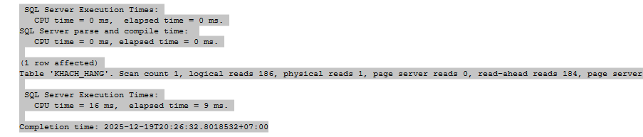
- Sau khi có index:
